NVZF
Nederlandse Vereniging voor Ziekenhuisfysiotherapie

Aanmoedigingssubsidie
Onderzoek, Innovatie & Poster 2026
Onderzoek / Innovatie  EUR 3.500 | Posterprijs  EUR 800

Jaarcongres NVZF • 2 oktober 2026 • Amsterdam UMC
Inzenden voor 15 augustus 2026 → secretaris@nvzf.nl

Over de subsidie
Sinds 2018 looft de NVZF jaarlijks een aanmoedigingssubsidie uit voor de meest veelbelovende projecten binnen de ziekenhuisfysiotherapie. Dit jaar reiken we twee prijzen uit: een subsidie voor Onderzoek en Innovatie, en een Posterprijs.
Iedereen die werkzaam is binnen de ziekenhuisfysiotherapie kan meedingen; groot of klein project, ervaren onderzoeker of eerste idee. We willen het veld laten zien wat er leeft en kennisuitwisseling stimuleren.

ONDERZOEK / INNOVATIE  Subsidie: EUR 3.500  Voor wetenschappelijk onderzoek of innovatieve projecten die de ziekenhuisfysiotherapie structureel verbeteren.  Tot 5 finalisten pitchen op het congres (2 min. per project).  Jury (75%) + publiek (25%) bepalen de winnaar. | POSTERPRIJS  Prijs: EUR 800  Voor verbeterprojecten, literatuurstudies en praktijkinitiatieven. Ideaal om te laten zien waar jij mee bezig bent en ideeën uit te wisselen.  Postersessie op het congres: het aanwezige publiek stemt.

Congresdeelname vereist • 2 oktober 2026 • Amsterdam UMC NVZF-leden: gratis toegang. Niet-leden: EUR 175 (overleg met werkgever over scholingsbudget).

Selectieprocedure aanmoedigingssubsidie

Ronde 1 — Screening aanvraagformulieren
- Het bestuur NVZF beoordeelt alle ingediende aanvragen.
- Voor de Onderzoek/Innovatiesubsidie worden maximaal 5 projecten geselecteerd voor een pitch.
- Bestuursleden die in hetzelfde ziekenhuis werken als een indiener, worden uitgesloten van die beoordeling. Minimaal 3 juryleden beoordelen elke aanvraag.

Ronde 2 — Congres (2 oktober 2026, Amsterdam UMC)
- Onderzoek/Innovatie: de 5 finalisten presenteren hun project in maximaal 2 minuten. De jury (75%) en het congrespubliek (25%) bepalen de winnaar.
- Posterprijs: de ingezonden posters worden gepresenteerd in een postersessie (indien nodig wordt een selectie gemaakt). Indien mogelijk worden de poster per thema gegroepeerd in er in deelsessies pitcht iedereen zijn poster, de focus ligt uitwisseling van ideeën. Het aanwezige publiek stemt op de meest inspirerende poster.

Beoordelingscriteria
De jury beoordeelt elke aanvraag op onderstaande criteria. Elk criterium krijgt een score van 1 tot 5, vermenigvuldigd met de weging. Het vernieuwende karakter is een zelfstandig criterium: originele en verrassende projecten worden extra gewaardeerd.

# | Criterium | Weging | Toelichting
1 | Naamgeving & herkenbaarheid | x1 | Helder, pakkend en herkenbaar?
2 | Aanleiding & probleemstelling | x1 | Is de context duidelijk omschreven?
3 | Doelstelling | x2 | Concreet, meetbaar en haalbaar?
4 | Werkplan & methode | x2 | Uitvoerbaar en goed onderbouwd?
5 | Tijdpad | x1 | Realistisch en overzichtelijk gepland?
6 | Vernieuwend karakter | x2 | Origineel, creatief en innovatief?
7 | Waarde voor ziekenhuisfysiotherapie | x3 | Relevant en toepasbaar voor het veld?
8 | Besteding subsidiebedrag | x1 | Gericht, verantwoord en proportioneel?
9 | Samenwerkingspartners | x1 | Versterken zij het project?
10 | Pitch / Presentatie (2e ronde) | x4 | Overtuigend, helder en dynamisch?

Scoreschaal: 1 = Slecht • 2 = Matig • 3 = Redelijk • 4 = Goed • 5 = Uitstekend

Tegenprestatie
Van de winnaars wordt als tegenprestatie verwacht dat zij tijdens het daaropvolgende NVZF Jaarcongres presenteren hoe de subsidie is besteed en hoe de ziekenhuisfysiotherapie hiervan profiteert. Tevens wordt aandacht besteed aan het project op de NVZF-website en/of in Fysiopraxis.
Indien het project onvoldoende tot uitvoering komt, behoudt de NVZF zich het recht voor de subsidie geheel of gedeeltelijk terug te vorderen.

Aanvraagformulier
Vul alle velden zo volledig mogelijk in. Houd de opgegeven woordlimieten aan. Stuur dit formulier voor 15 augustus 2026 in via secretariaat@nvzf.nl.

A | Algemene informatie

Naam van het project

Categorie
□ Onderzoek / Innovatiesubsidie (EUR 3.500)

Naam indiener(s)

Instelling / Ziekenhuis

Afdeling / Team

Functie

E-mailadres

Telefoonnummer

B | Aanleiding en probleemstelling

Beschrijf de aanleiding en de vraag of het probleem dat ten grondslag ligt aan het project. Geef duidelijk aan of het een onderzoek of een innovatie betreft. Max. 200 woorden.

Aanleiding (max. 200 woorden)

C | Doelstelling

Omschrijf de doelstelling van het project. Wat wilt u bereiken? Wees concreet en meetbaar. Max. 100 woorden.

Doelstelling (max. 100 woorden)

D | Werkplan en methode

Beschrijf hoe u het project uitvoert. Welke stappen worden gezet? Welke methode wordt gebruikt? Hoe borgt u de kwaliteit? Max. 200 woorden.

Werkplan / Methode (max. 200 woorden)

E | Tijdpad

Geef een overzicht van de planning per kwartaal. Vul de tabel in met de taken en mijlpalen per periode. Voeg rijen toe als uw project langer loopt.

Kwartaal | Periode | Taken / Mijlpalen
Q1 2026 | Jan – Mrt
Q2 2026 | Apr – Jun
Q3 2026 | Jul – Sep
Q4 2026 | Okt – Dec
Q1 2027 | Jan – Mrt
Q2 2027 | Apr – Jun
…

F | Vernieuwend karakter

Wat maakt dit project vernieuwend of innovatief ten opzichte van bestaande kennis, methodes of aanpakken? Op welke manier doorbreekt u gangbare patronen? Max. 100 woorden.

Vernieuwend karakter (max. 100 woorden)

G | Waarde voor de ziekenhuisfysiotherapie

Wat levert dit project op voor de ziekenhuisfysiotherapie als geheel? Hoe kunnen vakgenoten van de resultaten profiteren? Max. 100 woorden.

Meerwaarde voor het vakgebied (max. 100 woorden)

H | Besteding subsidiebedrag

Geef een concrete omschrijving van waaraan het subsidiebedrag besteed wordt. Wees specifiek en verantwoord. Max. 100 woorden.

Besteding subsidie (max. 100 woorden)

I | Samenwerkingspartners

Zijn er samenwerkingspartners betrokken? Zo ja, noem ze en omschrijf kort hun rol. Max. 50 woorden.

Samenwerkingspartners (max. 50 woorden)

Indienen voor 15 augustus 2026 → secretaris@nvzf.nl
Meer informatie en eerdere winnaars: www.nvzf.nl

Posterprijs

Met de posterprijs willen we ziekenhuisfysiotherapeuten inspireren om hun innovaties en verbeterprojecten met elkaar te delen. Inzendingen worden waar mogelijk per thema gegroepeerd. Tijdens de postersessie vinden er korte deelsessies plaats waarin deelnemers hun project toelichten; de nadruk ligt op uitwisseling en verbinding. Het publiek kiest uiteindelijk de winnaar.
Stuur je poster in voor 15 augustus 2026 in via secretaris@nvzf.nl.
Je krijgt voor 1 september goedkeuring om je poster te kunnen presenteren.
Neem op de dag van het congres je poster mee.
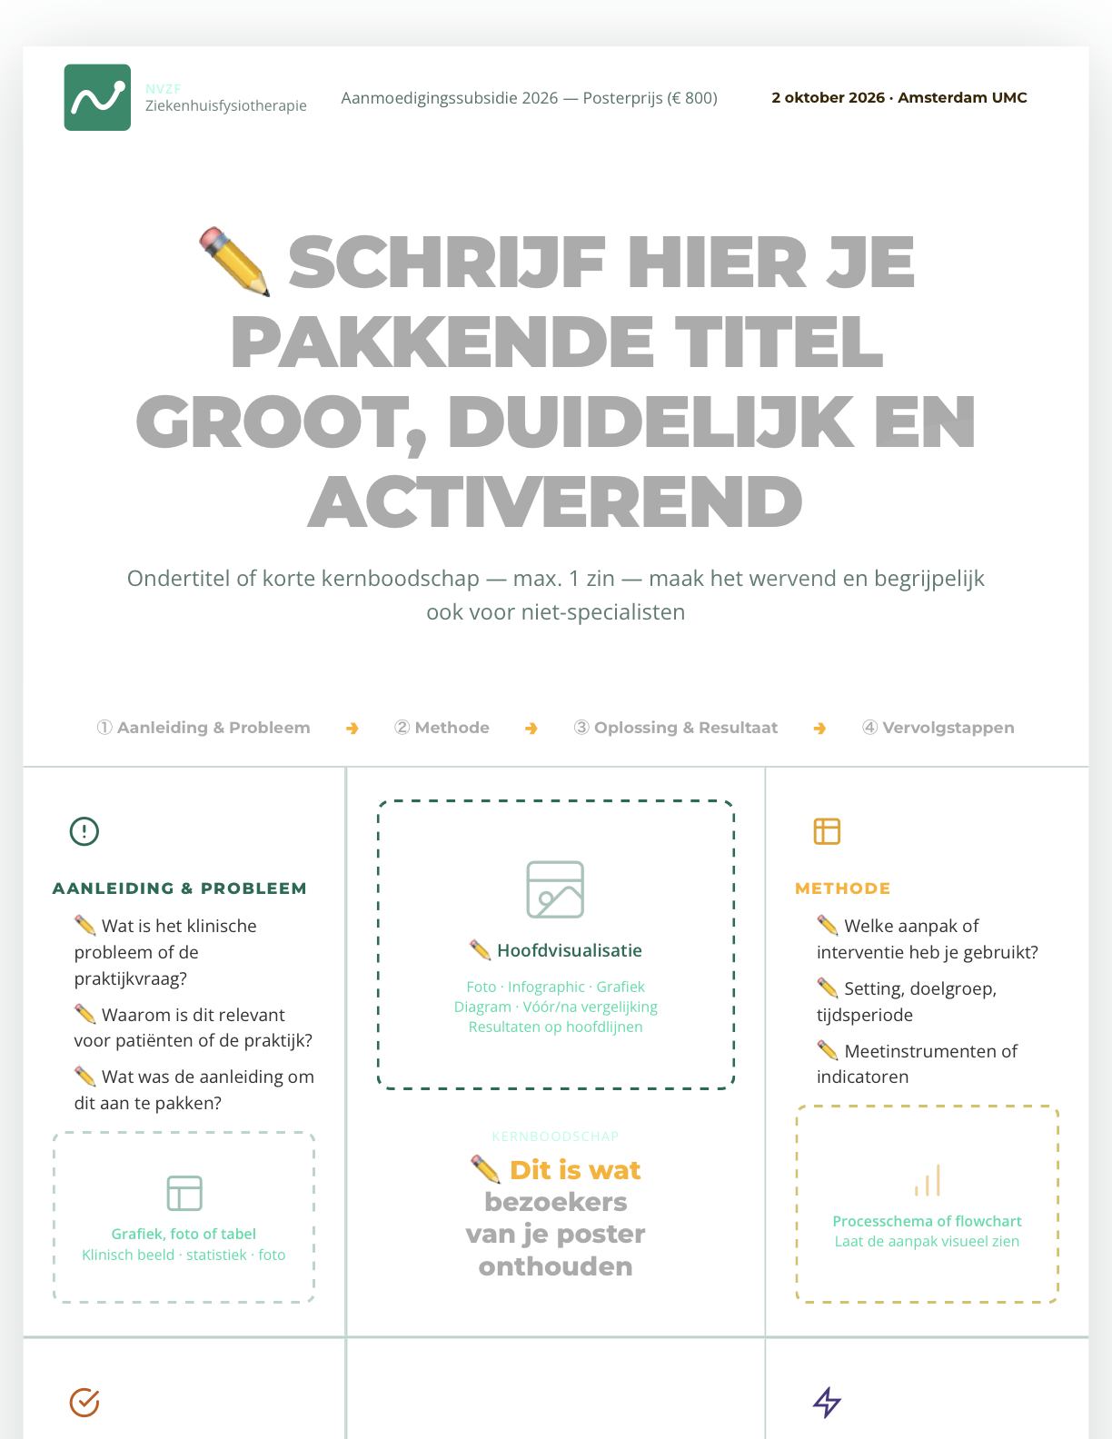
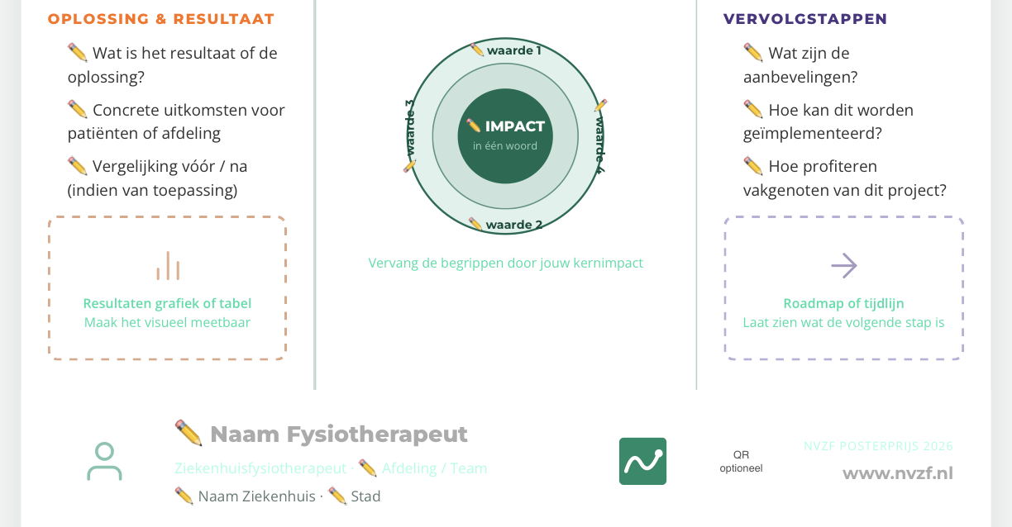
Eisen poster, zie voorbeeld

- Formaat A0 of A1
- NVZF logo op de poster (krijg je via mail als je je poster gaat presenteren)
- Max 300 woorden op de poster
- Teksten:
Hoofdtitel: 80–120pt
Auteurs / affiliaties: 40–60 pt
Sectiekoppen: 36–48 pt
Hoofdtekst: 24–32 pt
Bijschriften: 18–24 pt
Afbeeldingen: > 300 dpi

A | Algemene informatie

Naam van het project

Categorie
□ Posterprijs EUR 800)

Naam indiener(s)

Instelling / Ziekenhuis

Afdeling / Team

Functie

E-mailadres

Telefoonnummer

